Schooltaalwoorden groep 6

Overnemen=
1: Iets kopen dat van een ander was.

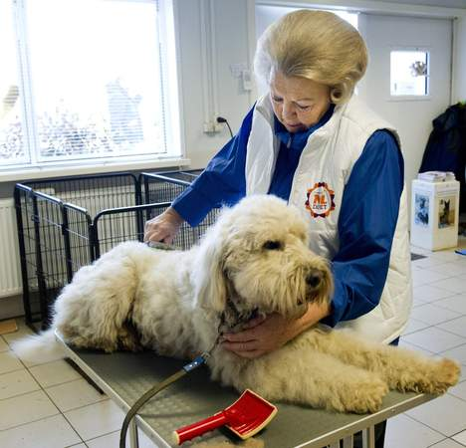
2: Het werk van iemand
anders gaan doen.

